#1 Elaborar un algoritmo que presente el total a pagar por un cliente que entra a una tienda en donde todos los artículos cuestan $1 dólar. El monto a pagar debe mostrarse en pesos mexicanos y en caso de que el cliente compre más de 5 artículos se le aplicará un descuento del 10%.

Inicio

Fin

cArticulos, dolar

“El total a pagar por su compra es de: ”, **total**, “ pesos”

cArticulos > 5

**total <-** cArticulo * dolar * (descuento = 0.90)

**total <-** cArticulo * dolar

Si

No

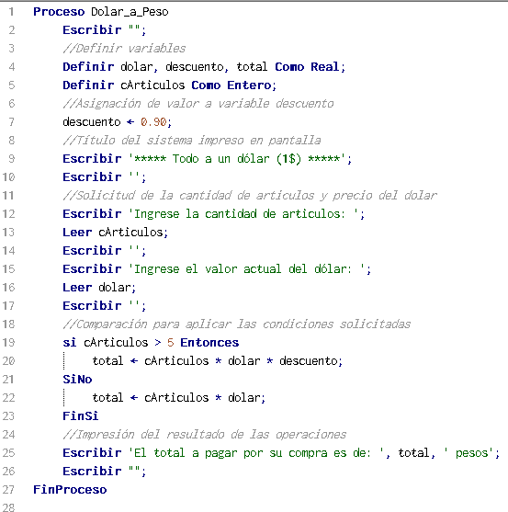

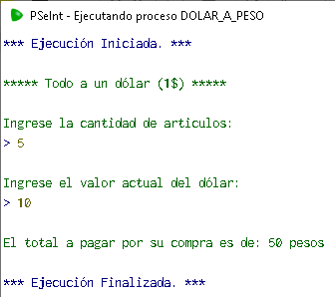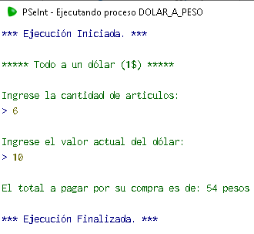

#2 Elaborar un algoritmo que presente el porcentaje de beca que le será aplicado a un estudiante, si la institución en la que está inscrito otorga una beca del 30 % a los alumnos con promedio mayor a 9.0 y una beca del 15% a los que no alcanzan dicho promedio

Si

No

Inicio

Fin

promedio

promedio > 9.0

“Usted recibirá una beca del 15%”

“Usted recibirá una beca del 30%”

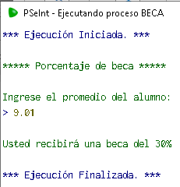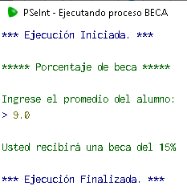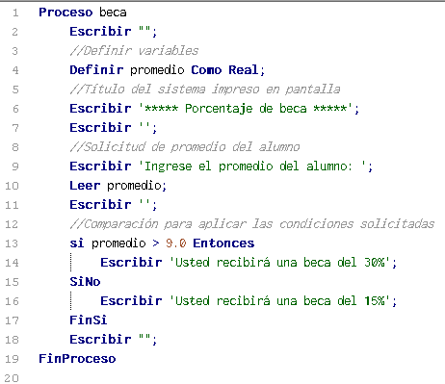

#3 Pedirle al usuario su edad, si es hombre se le debe sumar un año a su edad y mostrar cual será su edad dentro de un año(porque se le está sumando un año), y si es mujer restarle un año y mostrarle cual fue su edad el año pasado (porque se le está restando un año).